


《Web前端框架应用》实验报告（08）

标 题： | 组件插槽

学 院: | 信息工程学院
专 业: | 计算机科学与技术
班 级: | ***（自行修改）
姓 名: | ***（自行修改）
学 号: | ***（自行修改）
日 期: | ***（自行修改）

组件插槽
- 实验目的
（1）理解组件插槽的概念及其在 Vue 3 中的实现，学习如何通过插槽实现内容分发和组件的灵活定制，提高组件的复用性和可维护性。
（2）学习动态组件的使用，掌握如何根据条件动态切换组件，以实现丰富的用户交互体验。
- 实验内容与解题过程
- 第一题：
我的书架：书籍详情显示
修改书籍详情显示功能，利用默认插槽和具名插槽。
（在前面实验基础上）
在书籍数据结构中添加描述字段（description），同时使用 <textarea> 创建添加书籍描述的输入框；
1.1 更新 BookDetail.vue组件：
1）添加了一个具名插槽 description，用于显示书籍的描述；
2）保留了默认插槽，以便可以插入其他内容。
1.2 更新BookShelf.vue 组件：
1）使用具名插槽来显示书籍的描述；
2）在默认插槽中添加了额外的内容，内容参考“这是额外的内容，可以在书籍详情中显示。”。
输出结果示例：
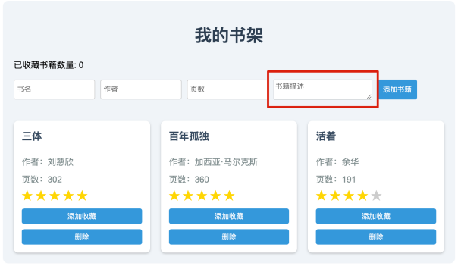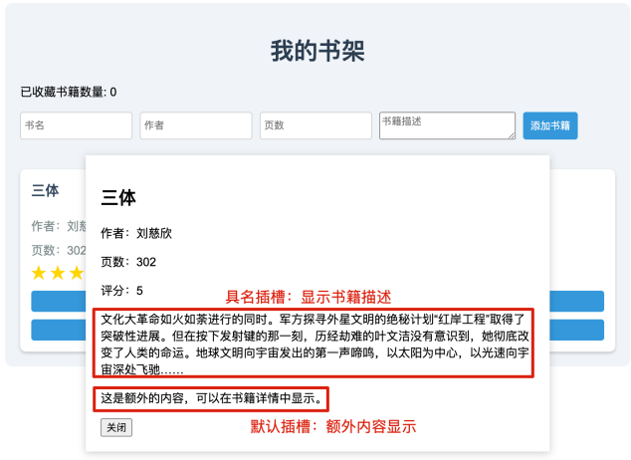
（1）代码截图（只需关键代码）：

（2）页面效果截图：

- 第二题：
我的书架：自定义书籍显示
自定义书籍的显示内容
1.1 更新 BookShelf.vue组件：
添加了一个具名作用域插槽，允许父组件自定义书籍的显示内容，默认内容如下图1所示。
1.2 更新App.vue 组件：
使用新的作用域插槽来自定义书籍的显示内容（添加收藏功能、作者、页数、评分），自定义内容如下图2所示。
输出结果示例：
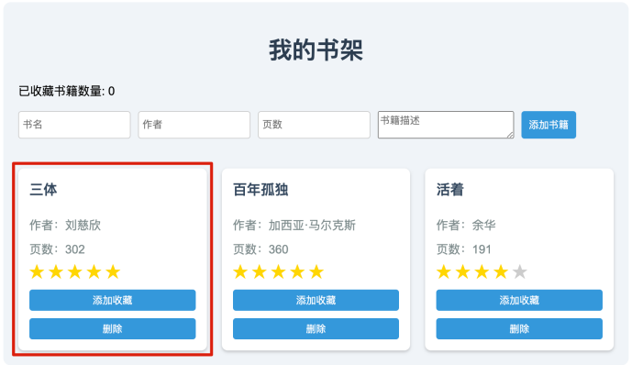
图 1 默认内容
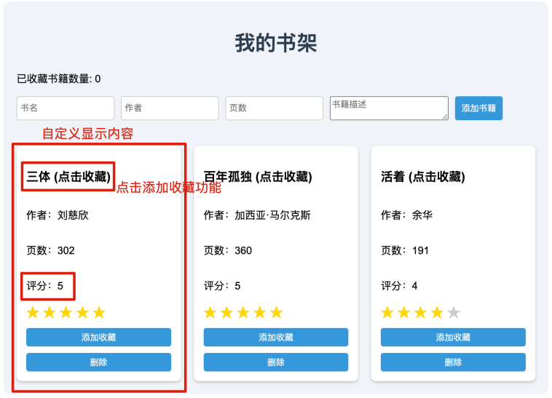
图 2 自定义显示内容
（1）代码截图（只需关键代码）：

（2）页面效果截图：

- 第三题：
动态组件：查看我的收藏
应用动态组件实现收藏书籍的查看功能
3.1 创建 FavoriteBook.vue组件：
创建一个新的组件 FavoriteBooks.vue，用于显示用户收藏的书籍（显示形式可自定义，可简单的列表呈现）
3.2 更新App.vue 组件：
使用动态组件来切换显示我的书架和我的收藏的视图
- 添加按钮：点击按钮来改变当前组件显示的状态，显示全部书籍的时候是“查看我的收藏”，显示收藏书籍的时候是“返回我的书架”；
- 动态组件：根据按钮的值，在不同视图之间进行切换。（传递收藏书籍数据）。
输出结果示例：
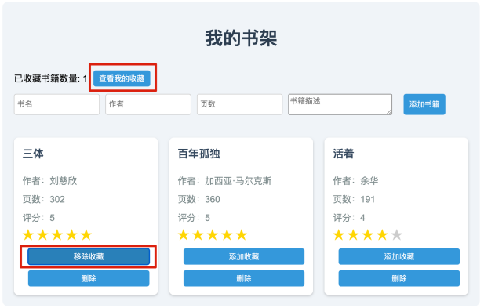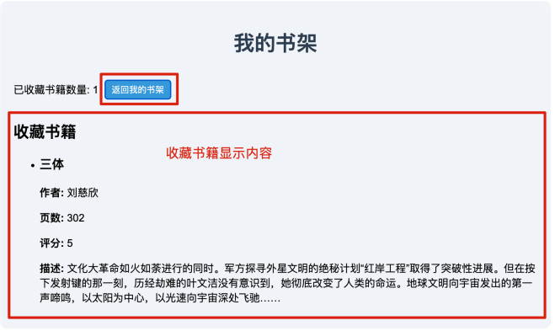
（1）代码截图（只需关键代码）：

（2）页面效果截图：

- 实验总结
记录编译、执行代码过程中出现的系统错误提示，并分析该错误出现的原因和解决办法。

***其它要求：排版必须美观，字体保持一致；描述逻辑清晰，语句通顺。

